1 августа 2016 года состоялось внеочередное совместное заседание постоянных комиссий Думы по бюджету, налогам, финансам, экономике и земельным отношениям и по местному самоуправлению, правопорядку и законности.

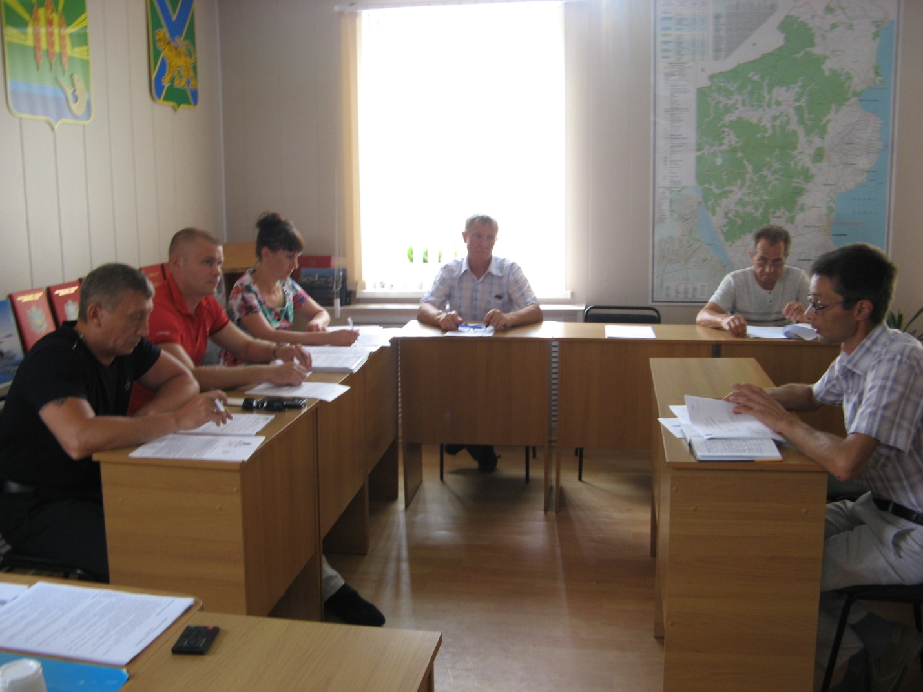
В повестке дня заседания комиссии было два вопроса «О проекте постановления Администрации Ханкайского муниципального района «О внесении изменений в муниципальную программу «Развитие систем жилищно-коммунальной инфраструктуры и дорожного хозяйства в Ханкайском муниципальном районе» на 2015-2018 годы, утвержденную постановлением Администрации Ханкайского муниципального района от 30.10.2014 № 739-па, и «О внесении изменений в решение Думы Ханкайского муниципального района от 15.12.2015 № 36 «О бюджете Ханкайского муниципального района на 2016 год».
По первому вопросу выступил Васильев А.А. - начальник отдела жизнеобеспечения Администрации Ханкайского муниципального района. Александр Александрович довел до сведения депутатов, что в связи с аварийной ситуацией по водоснабжению жителей ГОР-1 с. Камень-Рыболов, необходимо внести изменения в муниципальную программу и увеличить финансирование для приобретения материалов в сумме 1950,9 тыс. руб. Депутаты информацию приняли к сведению, и утвердили изменения в муниципальную программу единогласно.
Второй вопрос докладывала Голубцова О.М. - начальник финансового управления Администрации Ханкайского муниципального района. Она пояснила депутатам, что проведение аварийно-восстановительных работ в связи с чрезвычайной ситуацией, сложившейся с водоснабжением жителей ГОР-1 с. Камень-Рыболов будет за счет увеличения резервного фонда. Члены комиссий решили, внести изменения в решение Думы Ханкайского муниципального района от 15.12.2015 № 36 «О бюджете Ханкайского муниципального района на 2016 год» и рекомендовать принять решение на заседании Думы.

